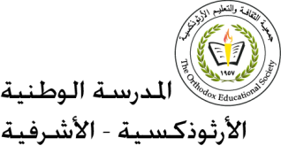 مهمّة ( 6 ) في اللّغة العربيّة

للصّفّ الرّابع الأساسيّ

الاسم:_______ التّاريخ:________

النّتاجات:يعرّف أسماء الإشارة.

**أسماء الإشارة**

هي أسماء نستخدمها للإشارة للقريب أو البعيد، وهي :

|  |  |  |  |
| --- | --- | --- | --- |
| اسم الإشارة | الاستخدام | اسم الإشارة | الاستخدام |
| هذا | المفرد المذكّر القريب | ذلك ( ذاك) | المفرد المذكّر البعيد |
| هذه | المفرد المؤنّث القريب | تلك | المفرد المؤنّث البعيد |
| هذانِ | المثنّى المذكّر القريب | أولئك | الجمع (المذكّر والمؤنّث) |
| هاتانِ | المثنّى المؤنّث القريب | هذه | الجمع غير العاقل |
| هؤلاءِ | الجمع (المذكّروالمؤنّث) القريب |  |  |

|  |  |  |  |  |  |
| --- | --- | --- | --- | --- | --- |
| الاستخدام | ضمائر المتكلّم | ضمائر المخاطب | ضمائر الغائب | اسم الإشارة |  |
| المفرد المذكّر | أنا | أنتَ | هو | هذا | ذلك ( ذاك) |
| المفرد المؤنّث | أنا | أنتِ | هي | هذهِ | تلك |
| المثنى المذكّر |  | أنتما | هما | هذانِ |  |
| المثنى المؤنّث |  | أنتما | هما | هاتانِ |  |
| الجمع المذكّر | نحن | أنتم | هم | هؤلاءِ |  |
| الجمع المؤنّث | نحن | أنتنَّ | هنّ | هؤلاءِ |  |